「協議会へ要望するだけでなく、校外委員として対応できるものがあるのではないか。
一旦、考えてから提案してほしい。」と協議会委員からのご意見もあります。提案する前に校外委員皆様でよく話し合ってみてください。

スクールゾーン・通学路にかかる改善提案事項

要望番号 No.【 ① 】
協 議  会 名 | （ いずみ ） 小学校スクールゾーン対策協議会
要望場所 | 【住所・道路名等を記載】  場所が特定できるように、住所は地番まで記入してください。  また、付近に目印になる対象物があれば記入してください。  泉区○○町１－１－１（××スーパー前）
要望場所 | 【要望理由】※ 現地の状況など、対策を要望する理由を記載してください。  経年劣化により標示が薄くなっているため。
要望内容 | 警察署関係
要望内容 | ・横断歩道 □ 新設 □ 補修 □その他  ・路面標示 □ 新設 □ 補修 （ ）  ・規制標識 □ 新設 □ 補修 （ ）  ・信号機 □ 新設 □ 移設 □撤去  ・交通取締り □ 強化 □その他 （ ）  ・その他  ・継続案件 □ （ 年～）
要望内容 | 区役所土木事務所関係
要望内容 | ・区画線 □ 新設 □ 補修 （ ）  ・路面標示 □ 新設 □ 補修 （ ）  ・道路施設 □ 新設 □ 補修 （  横断防止柵 ／ 車止め／ あんしんカラーベルト  ・その他  路面標示の場合「止まれ」「速度おとせ」や、規制標識の場合「駐車禁止」「一時停止」等、（ ）内に対象物を明示してください。  ・継続案件 □ （ 年～）
要望内容 | 区役所地域振興課関係
要望内容 | ・路面標示 □ 新設 ■ 補修 （スクールゾーン ）  ・その他  ・継続案件 □ （ 年～）
要望内容 | 学校関係
要望内容 | ・見守り活動 □ 強化 □ 見直し  ・その他  ・継続案件 □ （ 年～）
要望内容 | 地域関係
要望内容 | ・見守り活動 □ 強化 □ 見直し  ・その他  ・継続案件 □ （ 年～）
裏面あり

当該箇所の地図  •写真 | ※ 現地を特定させるための大切な資料になります。詳細な地図や写真の添付してください。
当該箇所の地図  •写真 | ・要望場所を正確に把握するため、具体的な地点がわかる地図を添付してください。  ・現地の状況を把握するため、写真を２枚程度添付してください。  写真を撮影する際は…  💡 通行人の顔やナンバープレート等の個人情報が写りこまないように注意し、どうしても  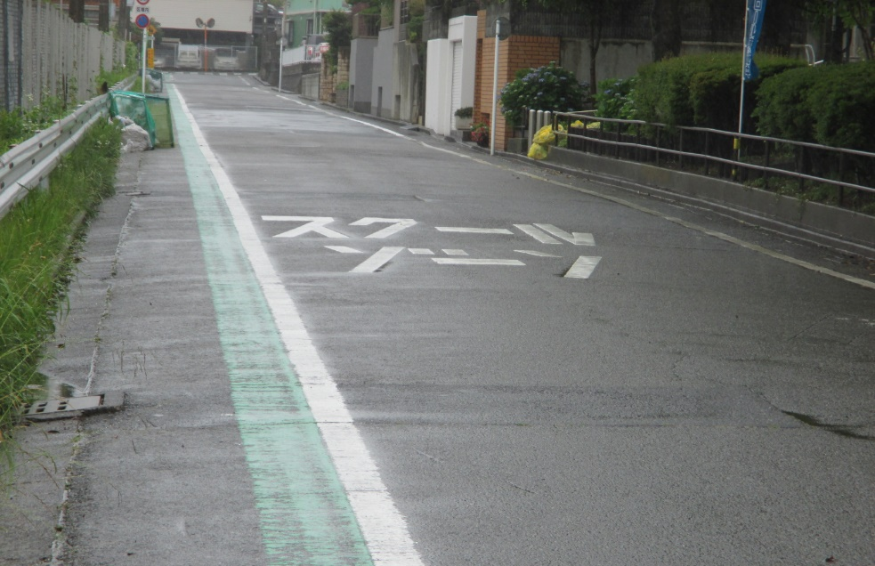  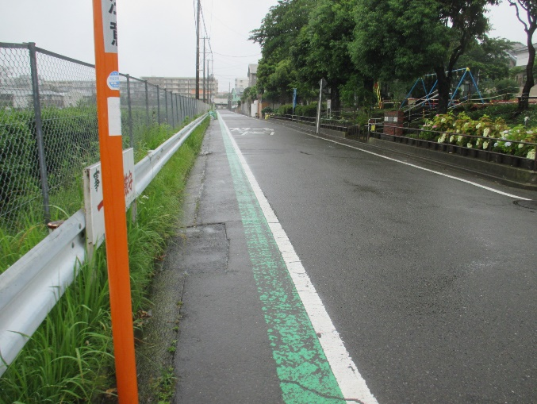  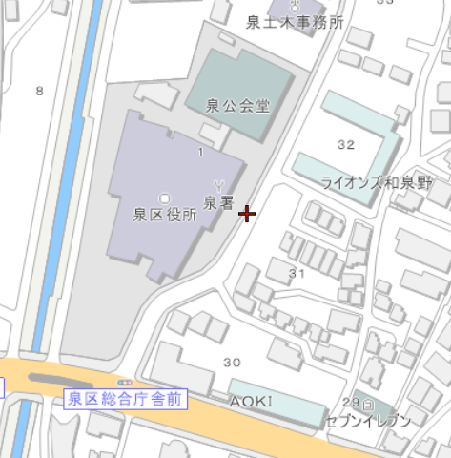  写り込んでしまう場合は黒塗りなどで隠した上でご提出ください。  改善要望箇所の全体的な写真 と  改善要望対象物のアップの写真 があるとわかりやすいです。  明細地図を活用し、地図上の該当場所が分かるように印をつけ、【番号】を明記してください。  ①

